Курбатов Ярослав, РПО МКН

Задание 1

Ruby MRI 3.0.0

Запуск: ruby task-1/rip/main.rb

Каждый хост работает (принимает и отправляет пакеты) в отдельном потоке (точнее, даже в двух). В stdout выводится информация о состоянии таблицы на каждой итерации + финальная таблица для каждого хоста.

Конфигруция задана в task-1/rip/configuraiton.yml

Пример (для конфига, который описан в configuration.yml):
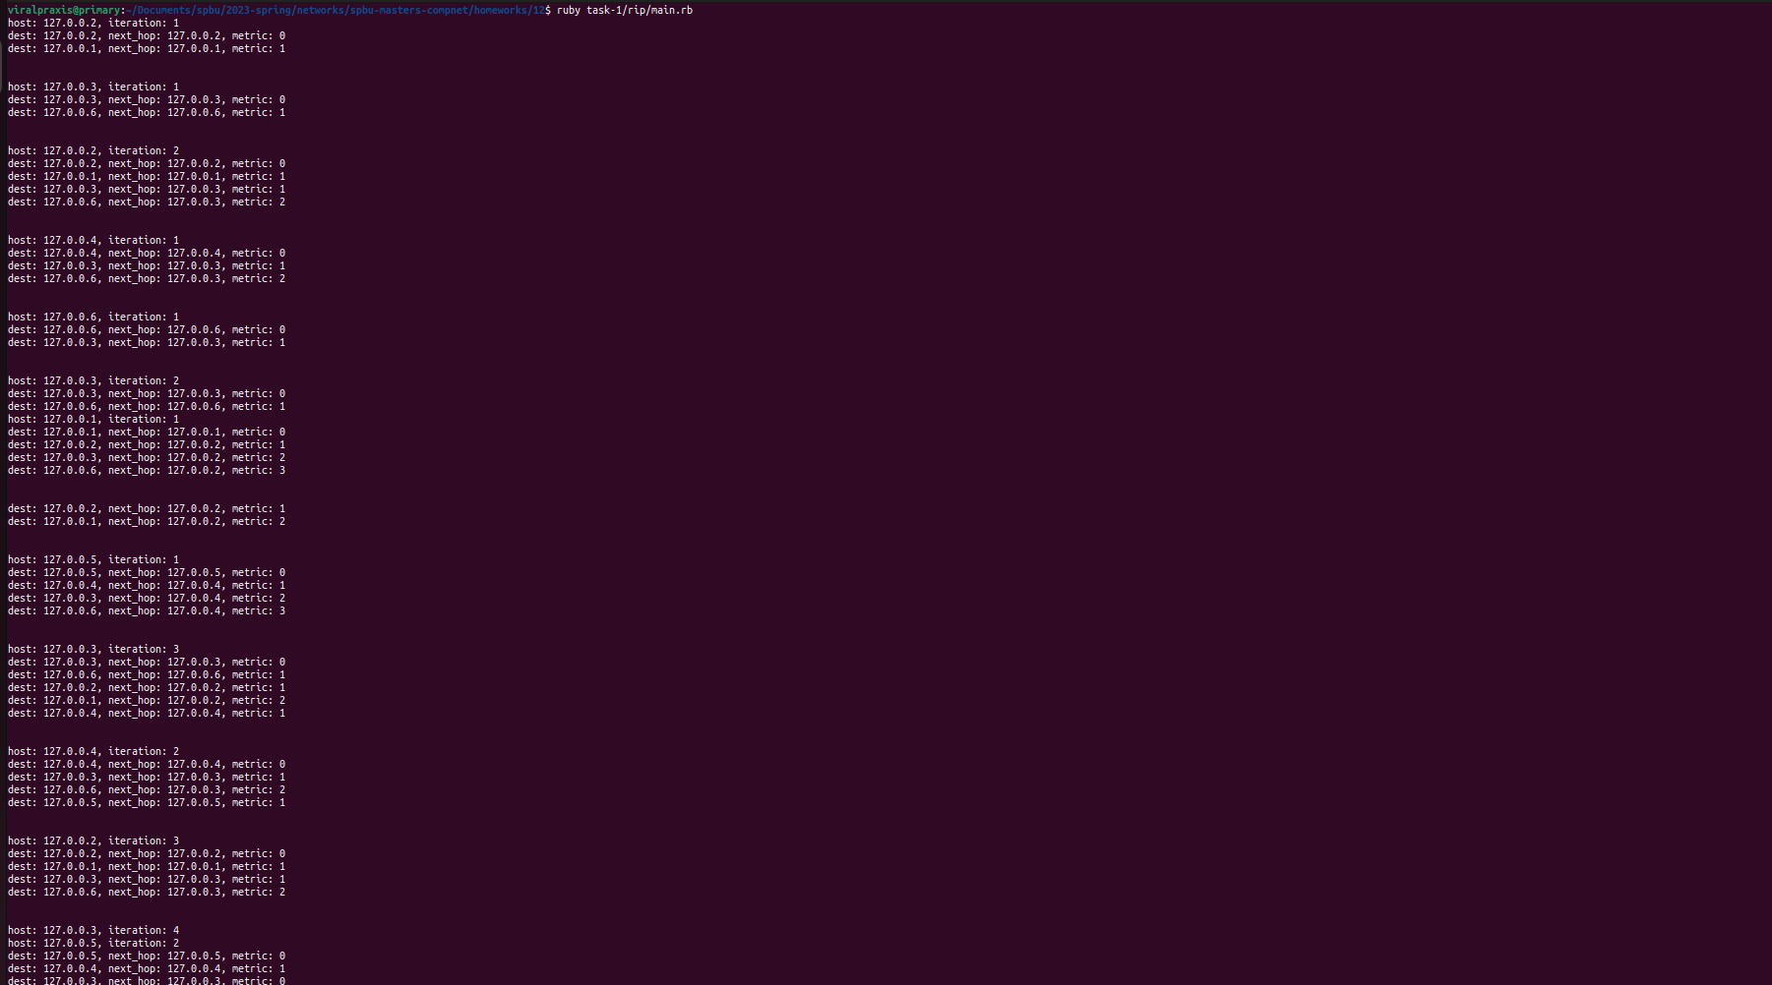

...
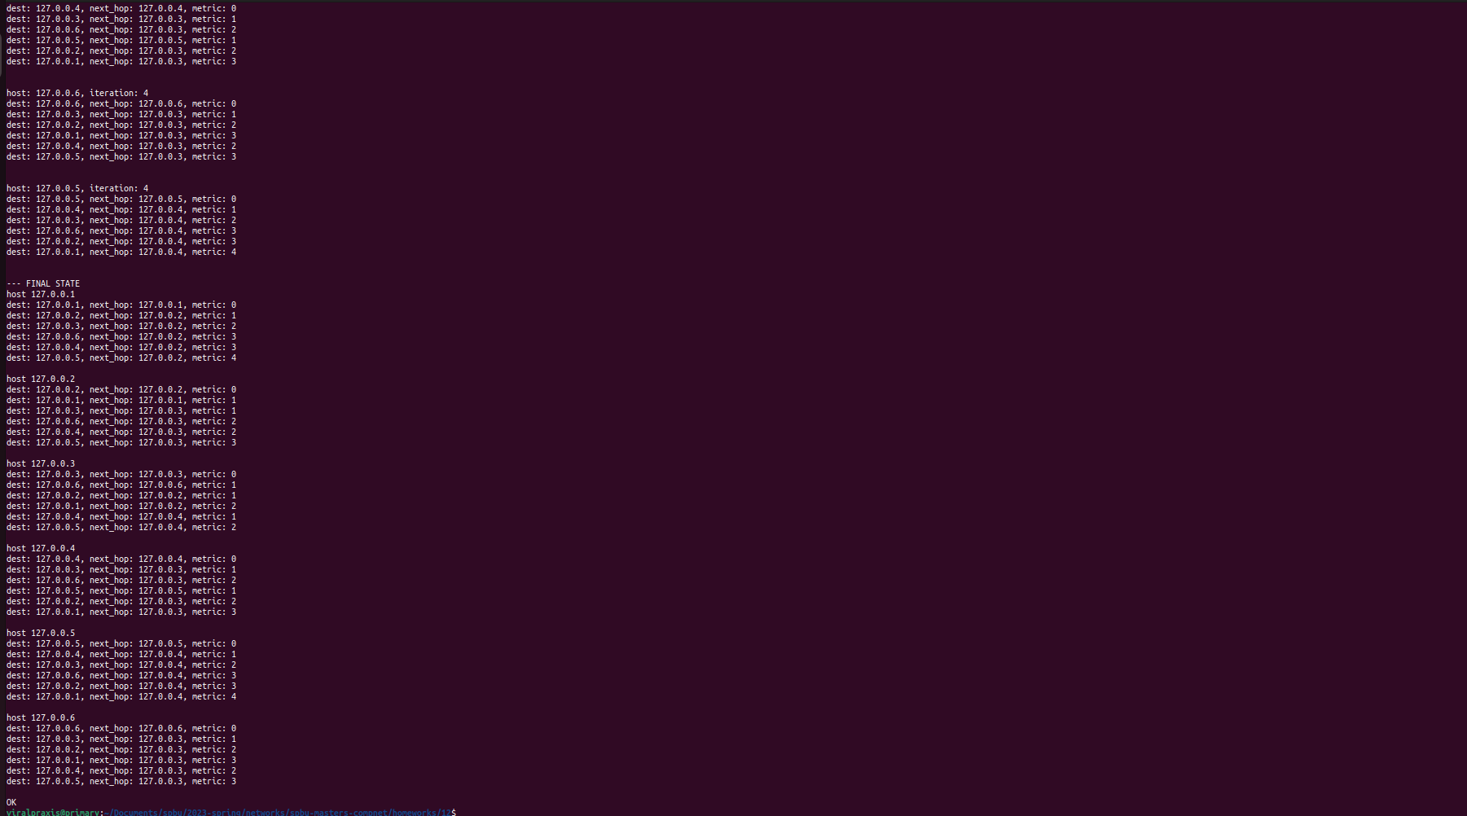

пример вывода см. В task-1/rip/log.txt

Задание 2

Язык: Python 3.10.0

Зависмости (для GUI):
kivy=2.1.0
kivymd=1.1.0
(можно установить через python “python -m pip install <lib-name-with-version>”

Запуск клиента (и для TCP, и для UDP): python task-2/client.py
Запуск TCP-сервера: python task-2/server/tcp.py
Запуск UDP-сервера: python task-2/server/udp.py

Для начала посмотри на работу TCP клиента/сервера.

Запустим TCP сервер на порту 127.0.0.1:3000:

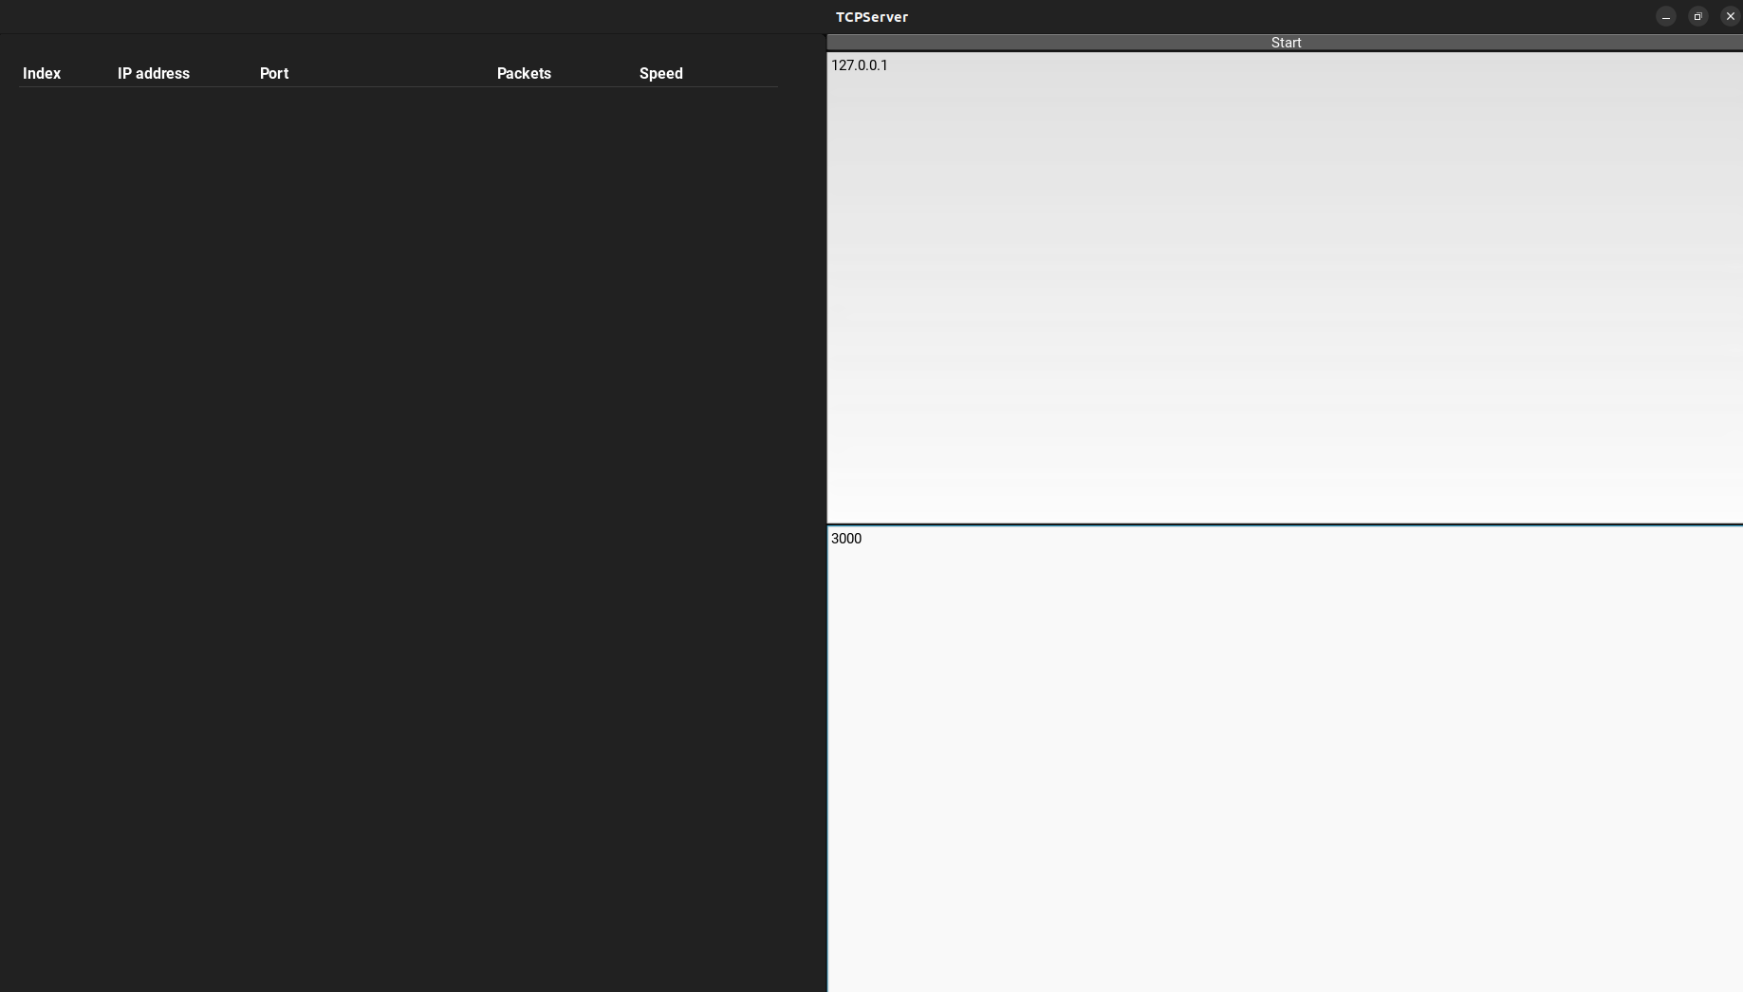
Запустим TCP-клиента, указав IP и порт сервера и кол-во пакетов 10:
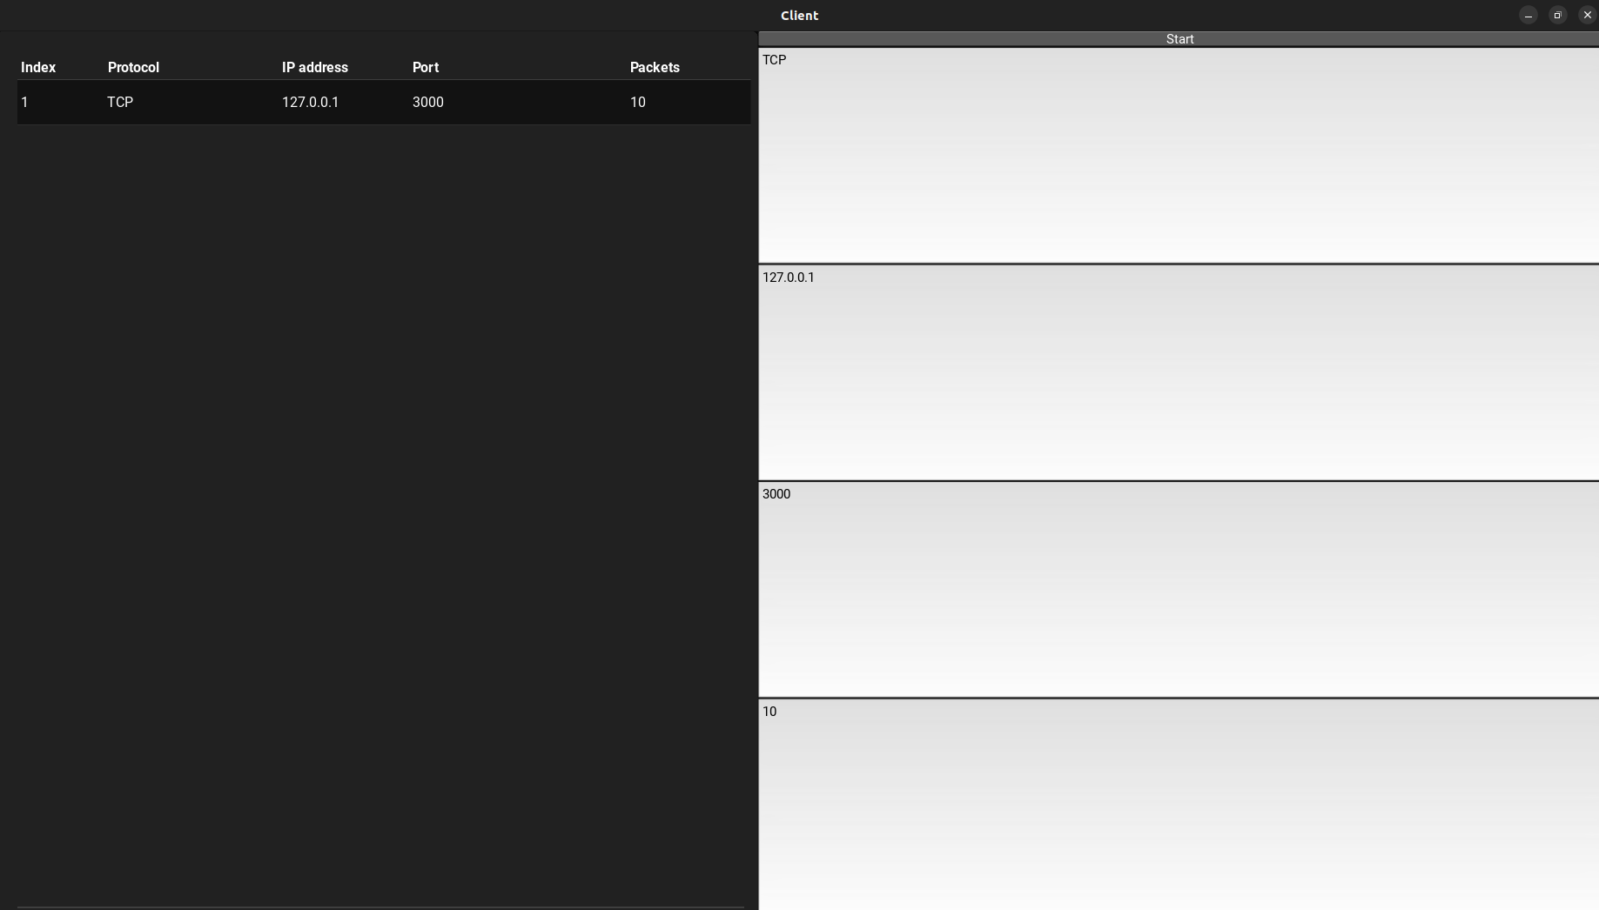

Результат отображается в GUI сервера:
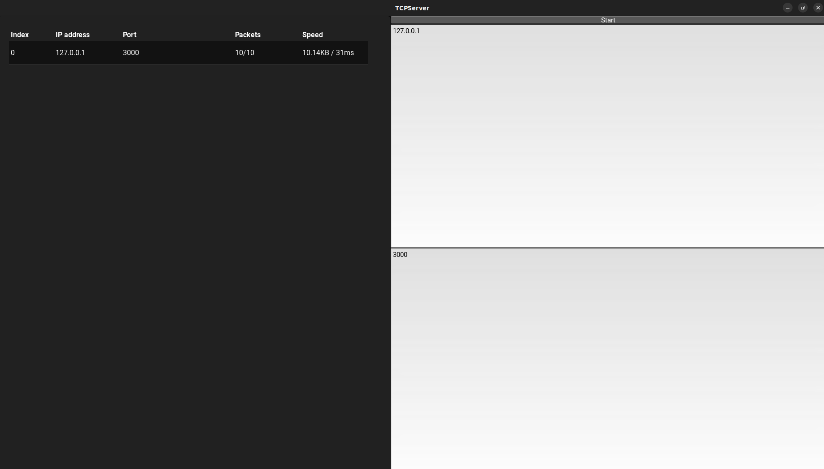

Еще раз запустим клиента, указав 25 пакетов:

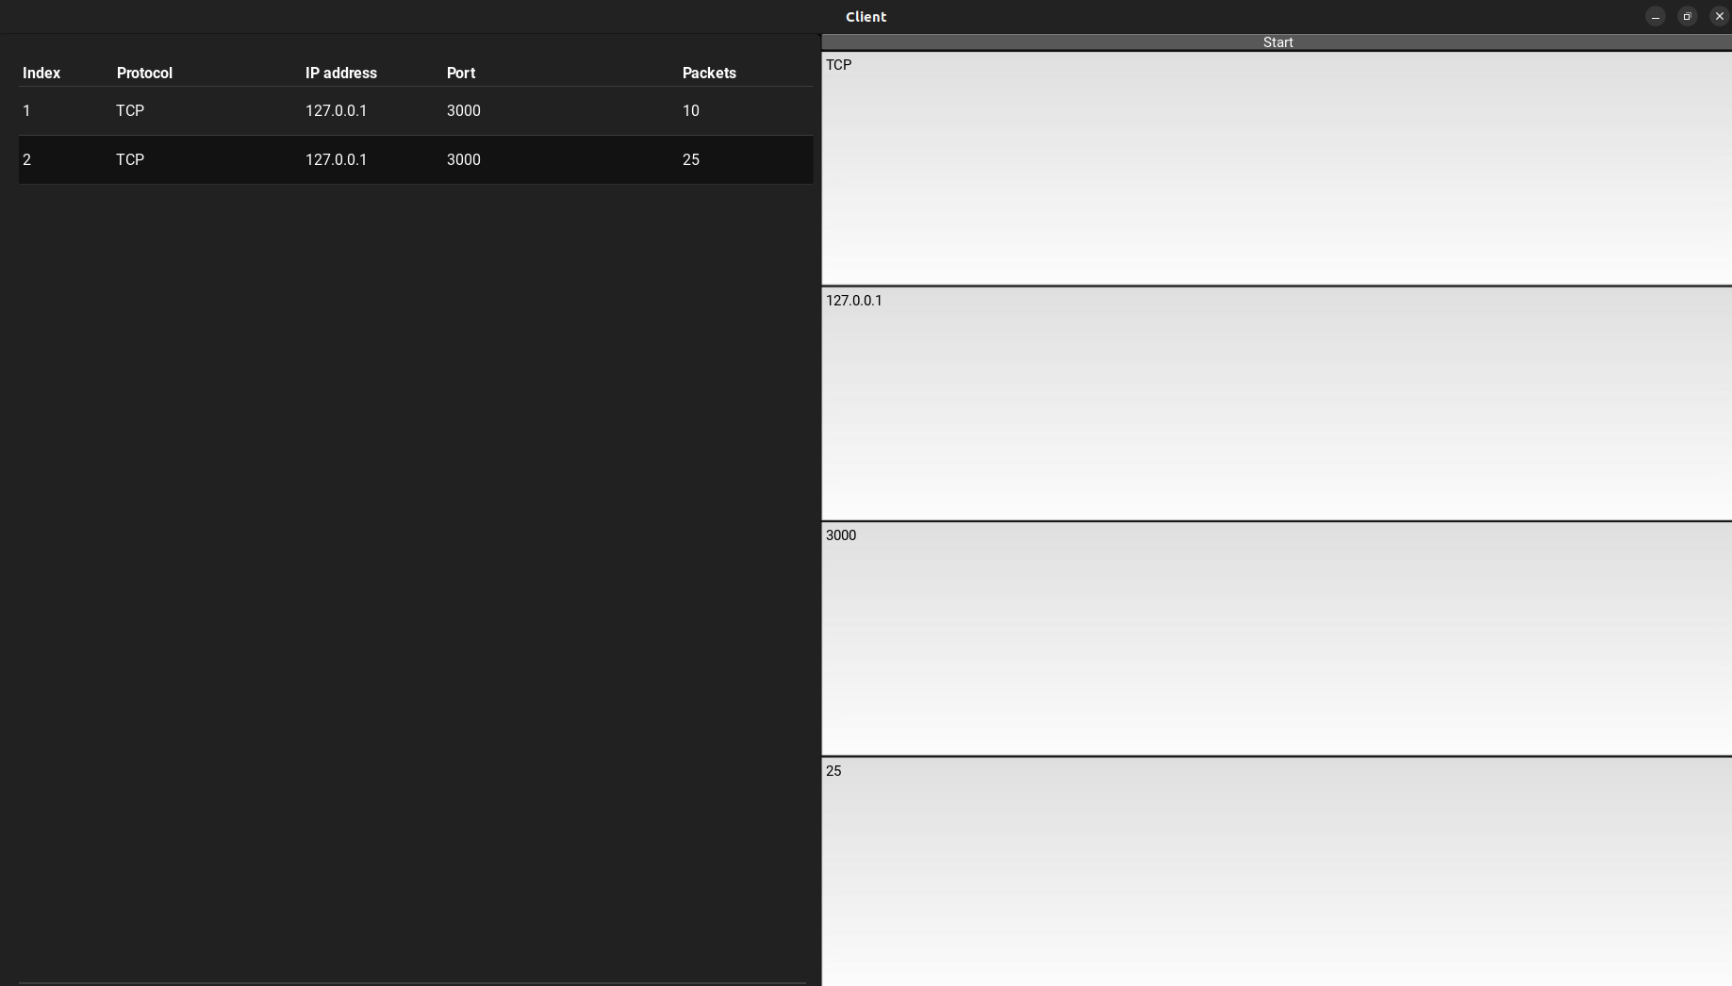
Отчет сервера:

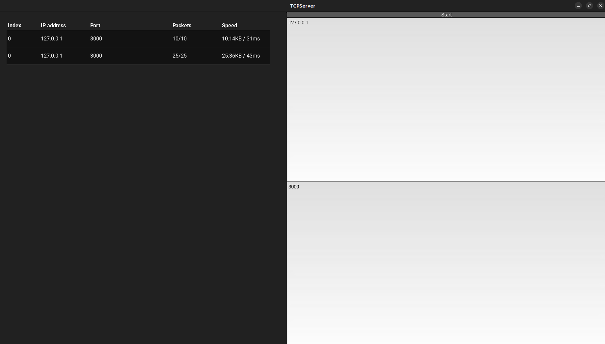

Запустим UDP-сервер (task-2/server/udp.py), запустим клиента, указав в качестве протокола UDP и кол-во пакетов – 10:

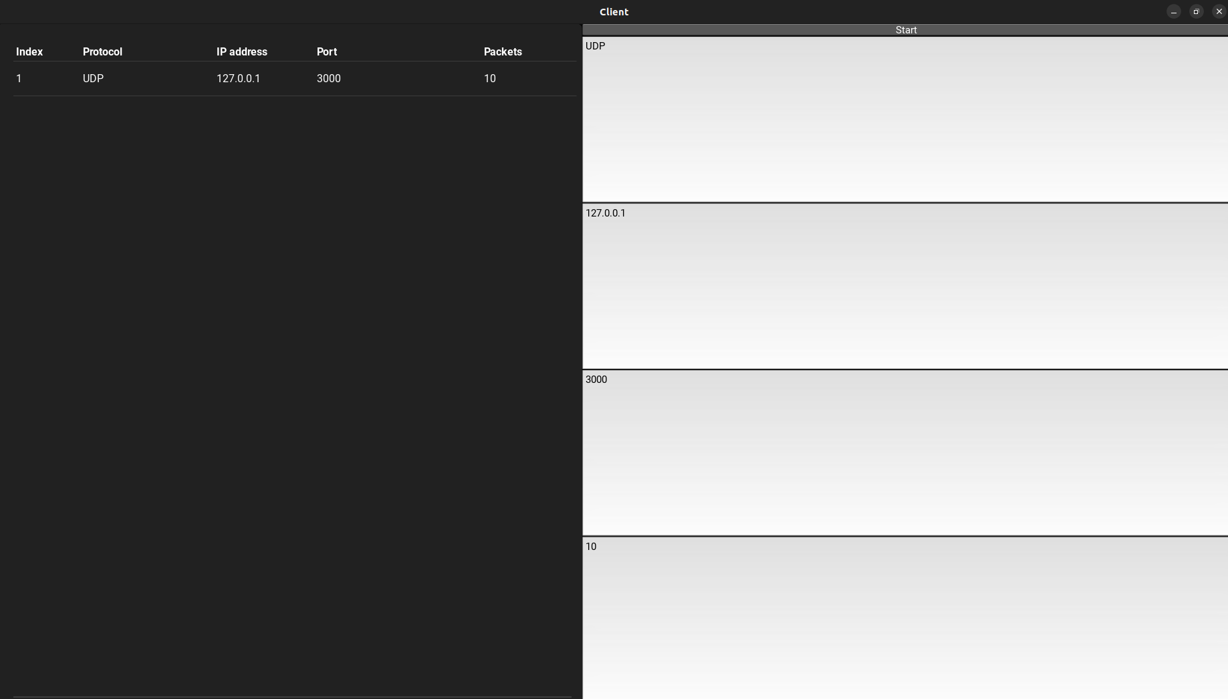

проверим результат:
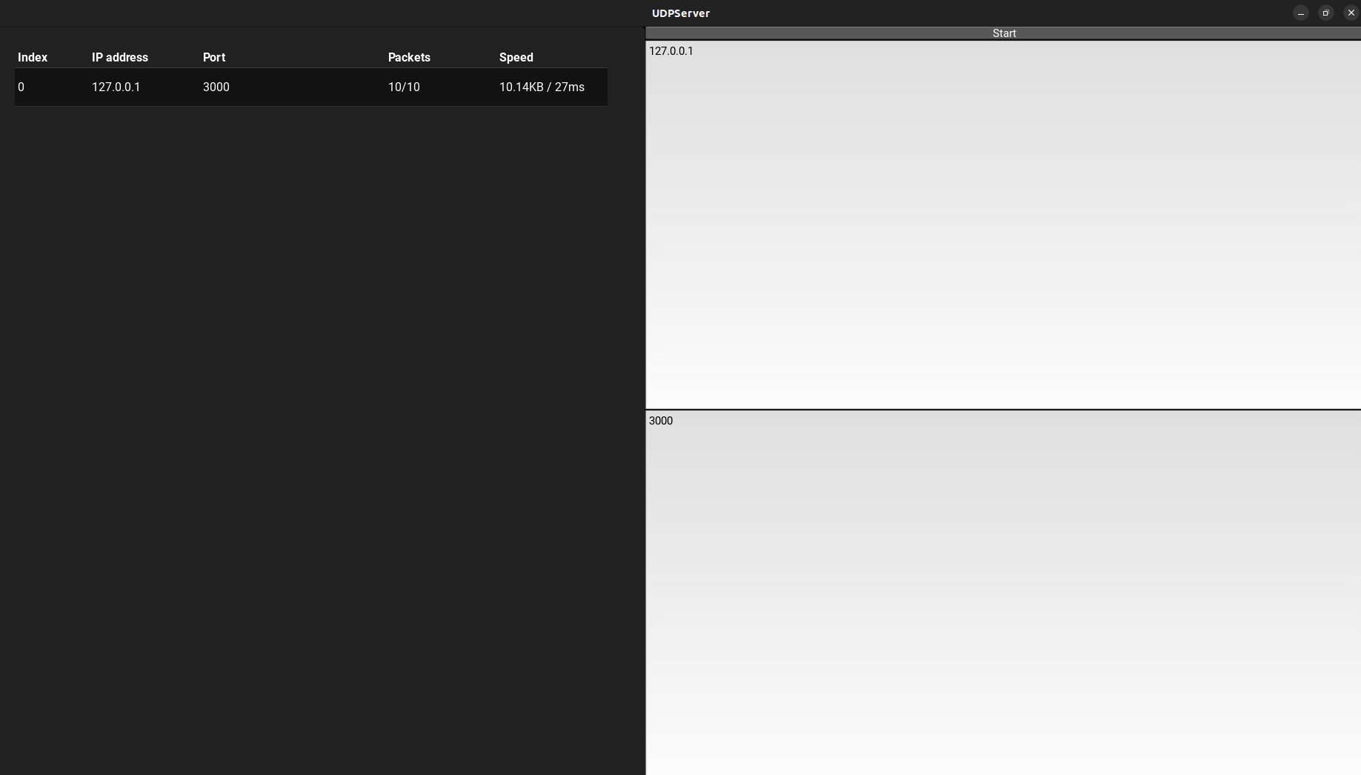

Задание 3

Язык: Python 3.10.0

Зависмости (для GUI):
kivy=2.1.0
kivymd=1.1.0
(можно установить через python “python -m pip install <lib-name-with-version>”

Запуск:

python task-3/ui.py

Добавим запись для port forwarding с (localhost, 3000) → (142.251.1.105):80 (IP адрес www.google.com)

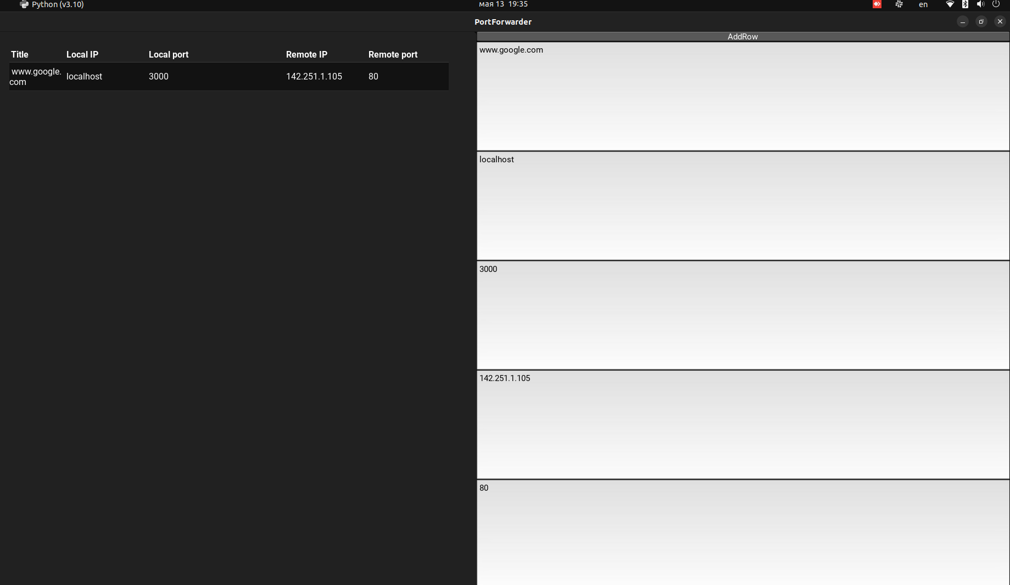
Передейм по localhost:3000 (гугл в любом случае ответит ошибкой, потому что в запросе на localhost:3000 передается заголовок Host: localhost, GWS такое не пропустит очевидно)

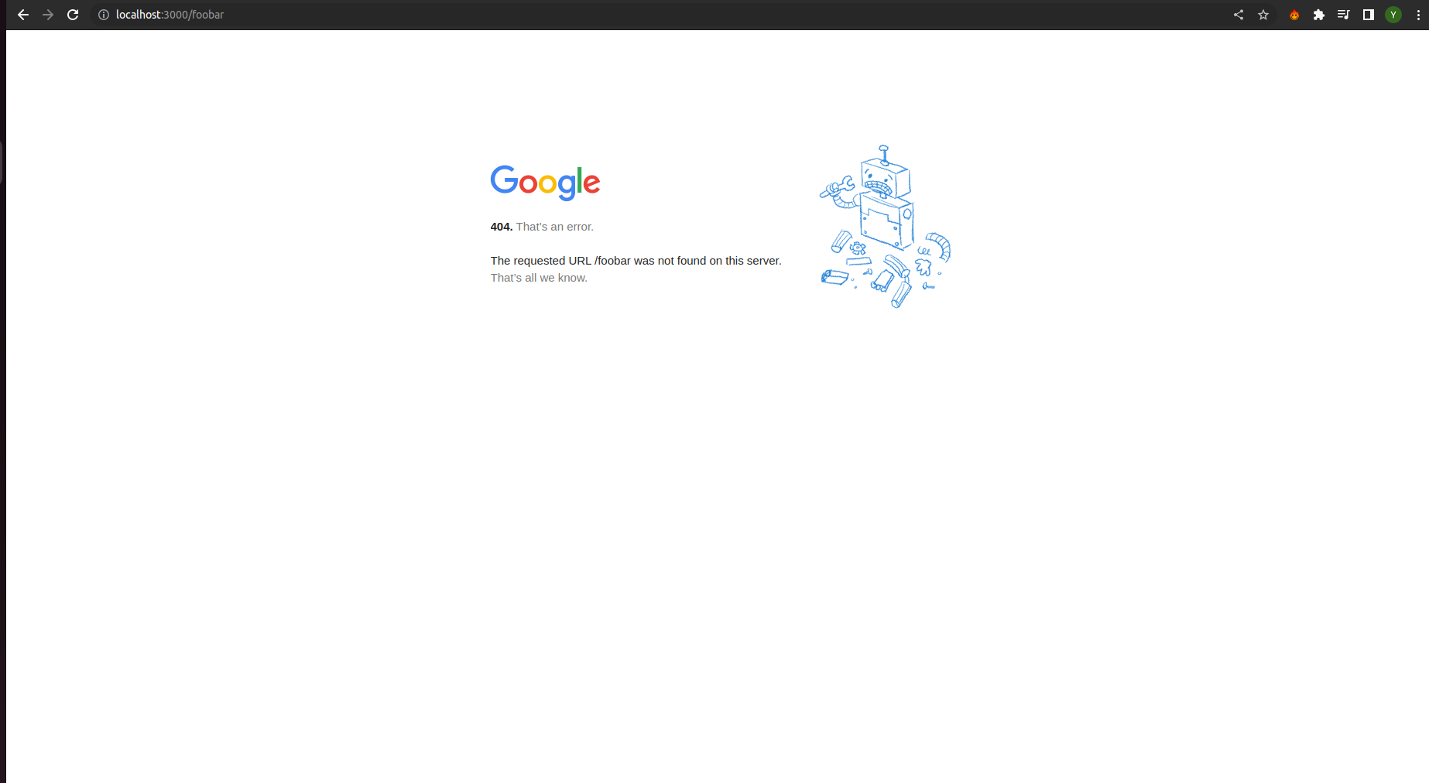

Попробуем добавить запись для проксирования (localhost, 3002) → (localhost, 4000)

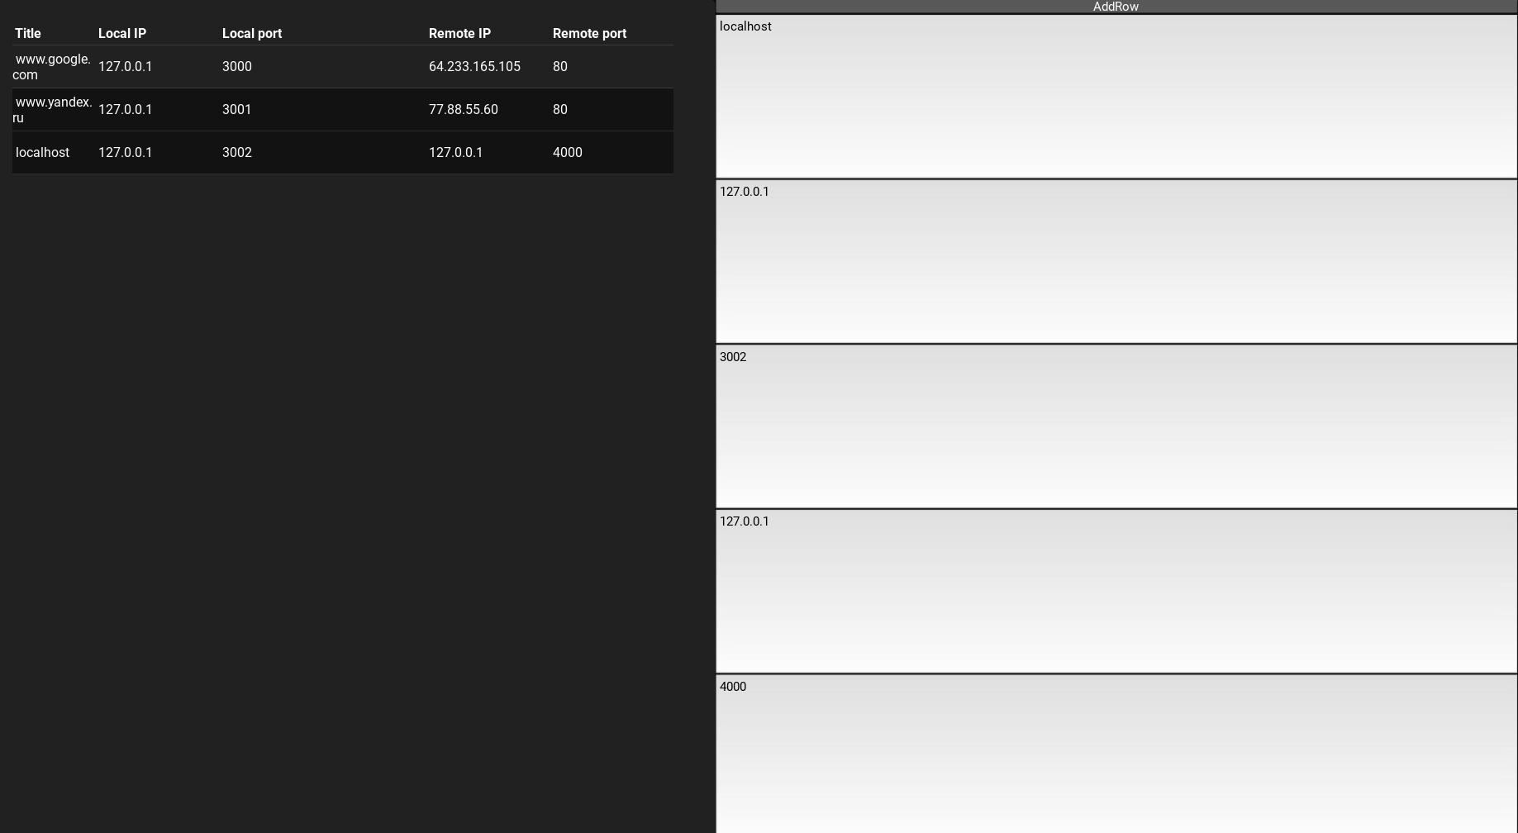

и поднимем локальный TCP-echo-сервер:

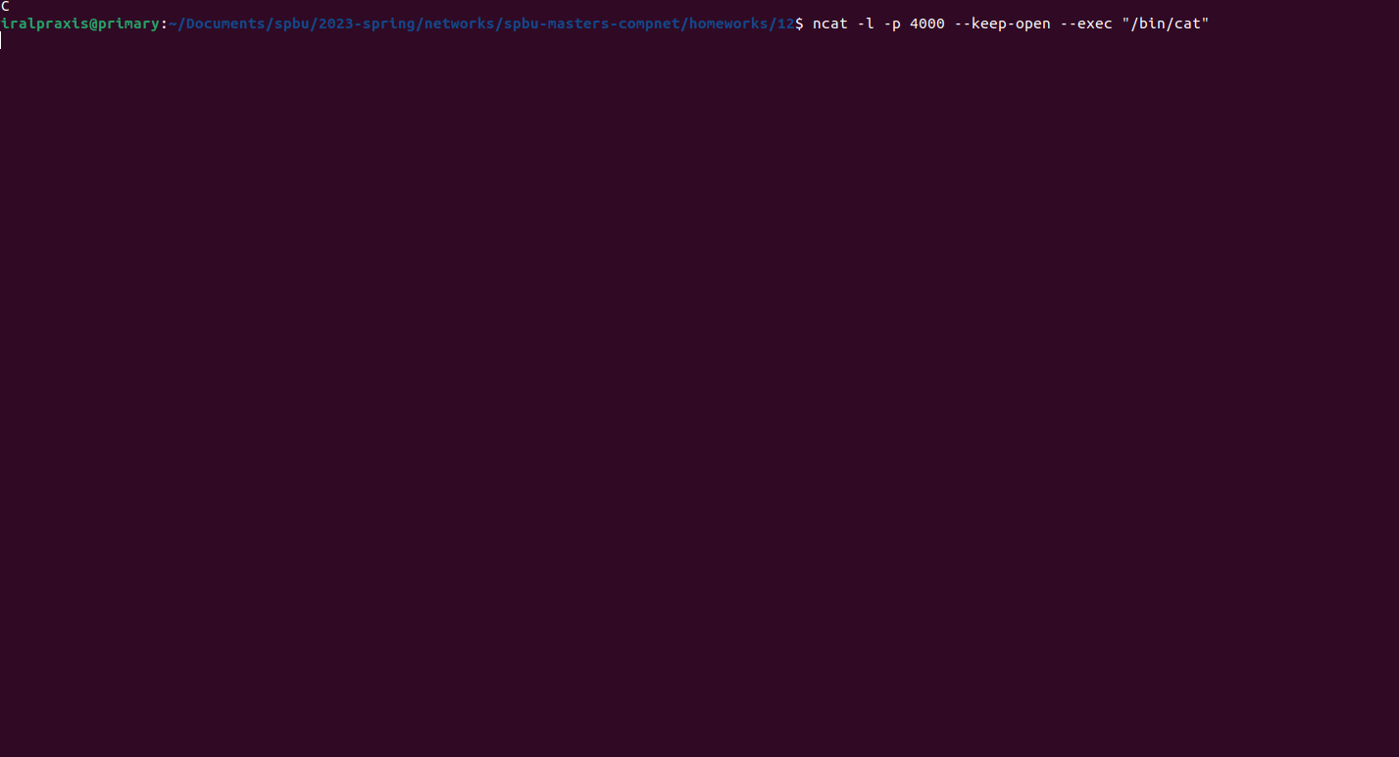

и проверим через telnet, что порт 3002 проксирует на порт 4000:
